**Договор № МС-50/24.04.2018г. с предмет: „Изработване, тестване и внедряване на Платформа за достъп до обществена информация и провеждане на свързано обучение“**

**Ръководство за крайния ползвател**

„ИНДЕКС-БЪЛГАРИЯ“ ООД

по проект „Подобряване на процесите, свързани с предоставянето, достъпа и повторното използване на информацията от обществения сектор“, финансиран по Оперативна програма „Добро управление“ по процедура BG05SFOP001-2.001 за директно предоставяне на безвъзмездна финансова помощ „Стратегически проекти в изпълнение на Стратегията за развитие на държавната администрация 2014 – 2020 г., ПОС, ПИК и НАТУРА 2000“.

Възложител: Администрация на Министерски съвет

Септември 2018

София

**Контролен лист**

|  |  |  |  |
| --- | --- | --- | --- |
| **Версия** | **Изготвен от** | **Дата** | **История на промените** |
|  |  |  |  |
|  |  |  |  |
|  |  |  |  |

|  |  |  |
| --- | --- | --- |
| **Участник** | **Име** | **Подпис** |
|  |  |  |
|  |  |  |

Съдържание

1 Въведение 4

1.1 Обхват и предназначение 4

1.2 Използвани бутони 4

1.3 Прикачване на файлове 5

2 Регистриране на заявител на платформата 6

3 Заявление за достъп до обществена информация 7

3.1 Попълване на заявление 7

3.1.1 Задължителни данни в заявлението за достъп до обществена информация 8

3.1.2 Незадължителни (опционални) данни в заявлението за достъп до обществена информация 9

3.2 Избор на задължен субект 10

3.3 Изпращане 10

4 Междинни уведомления 11

5 Крайно решение 11

6 Доуточняване на искането за достъп до обществена информация 12

7 Абониране за заявления, подадени от друг Заявител 12

# Въведение

Платформата за достъп до обществена информация осигурява възможност за заявяване на достъп по електронен път, както и публикуване на предоставената от задължените субекти информация.

Чрез Платформата за достъп до обществена информация могат да се подават заявления и да се следи статусът на заявленията - получено, регистрирано, в процес на разглеждане, крайно решение. На Платформата могат да се публикуват решенията и самата търсена/предоставена информация.

## Обхват и предназначение

Настоящият документ представлява ръководство за крайния ползвател, разработено в изпълнение на договор с предмет: „Изработване, тестване и внедряване на Платформа за достъп до обществена информация и провеждане на свързано обучение ” по проект „Подобряване на процесите, свързани с предоставянето, достъпа и повторното използване на информацията от обществения сектор“, финансиран по Оперативна програма „Добро управление“ по процедура BG05SFOP001-2.001 за директно предоставяне на безвъзмездна финансова помощ „Стратегически проекти в изпълнение на Стратегията за развитие на държавната администрация 2014 – 2020 г., ПОС, ПИК и НАТУРА 2000“.

Целта на документа е да предостави изчерпателно и структурирано описание разработените в рамките на проекта софтуерни модули за заявяване на достъп до обществена информация и публикуване й.

## Използвани бутони

В Платформа за достъп до обществена информация се използват някои основни бутони, които се срещат в повечето екрани на Платформата и имат винаги еднакво действие. Някои от най-използваните такива бутони са:

*  - бутон за запис на въведената информация;
*  - бутон за печат;
*  - бутон за добавяне на нова информация (нов запис);
*  - бутон за разглеждане или редакция на въведена информация;
*  - бутон за прикачване на файл;
*  - бутон за експорт на информация;
*  - бутон за изтриване на информация.

При операцията „Изтриване” се изисква изрично потвърждение от потребителя.

* Бутон  връща потребителя на началния екран на Платформата;
* Бутоните  / се използват за сгъване или разгъване на отделни панели (части) от екрана, в зависимост от важността си т.е. да се вижда или да не се вижда в определен момент.
* В долната част на екрани, на които се налага странициране, има бутони за странициране:  За избор на определена страница се кликва с мишката на компютъра върху номера й, или се използват бутоните за предишна страница – , следваща страница – , първа страница –  и последна страница – . Такива бутони се използват, когато се очакват големи по обем списъци за показване.

## Прикачване на файлове

В някои екрани е включена секция за прикачване на файлове, която изглежда по сления начин:



След натискане на бутона  се отваря прозорец за избор на файла за прикачване:

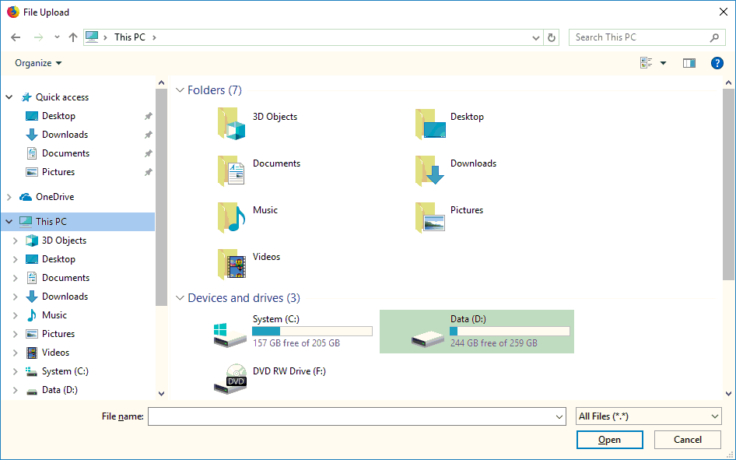

Потребителят избира файла, който трябва да се прикачи и кликва върху бутона за отваряне (open). С това се стартира действието по самото прикачване на избрания файл. След като приключи прикачването, се визуализира името на файла, за да се потвърди, че прикачването е било успешно. В поле „описание“ може да се въведа кратък текст относно съдържанието на прикачения файл

Осигурена е възможност да се укаже дали файлът да е видим или не на Платформата, както е показано по-долу:

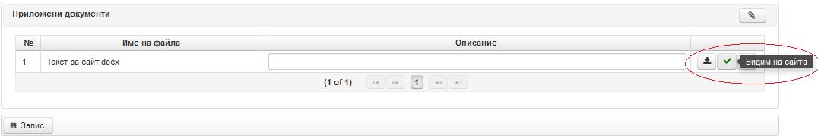

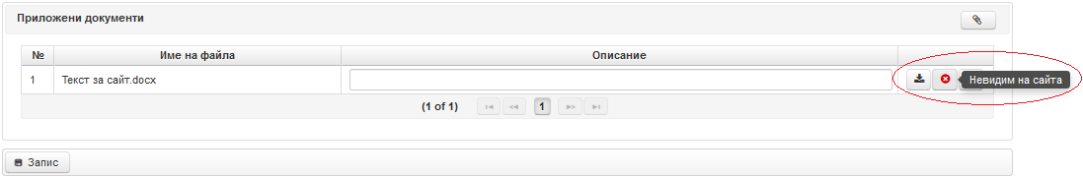

# Регистриране на заявител на платформата

Във формата за регистриране на потребител на Платформата (създаване на потребителски профил) се намират компоненти за въвеждане на следните данни.

* Име, презиме и фамилия:

Могат да се използват малки и главни букви на кирилица и латиница. Презимето не е задължително.

* **E-mail адрес (Потребителско име)**:

**E-mail адресът** *трябва да е уникален* – не се допуска повече от една регистрация с един и същ e-mail адрес. В противен случай ще се получи съобщение за грешка.

Регистрацията в портала изисква да се предостави валиден e-mail адрес, до който потребителят има достъп. На този адрес ще бъде получено едно електронно съобщение, съдържащо необходимата информация за активиране на регистрацията. Това означава, че без валиден e-mail адрес, не е възможна регистрация.

|  |
| --- |
| ВАЖНО: С един e-mail адрес е възможна само една регистрация. Ако вече е направена регистрация на Платформата, не трябва да се прави повторен опит за регистрация със същия e-mail адрес.  Ако не се получи съобщение с информация за потвърждаване на регистрацията в Платформата, трябва да се потърси в кутията за нежелана поща (Spam box, или Junk mail) и да се укаже, че Заявителят се доверява на изпращача на тези съобщения (начинът за такова указване е специфичен за конкретната електронна поща, която се ползва). |

# Заявление за достъп до обществена информация

Заявлението за достъп до обществена информация е електронна форма с предефинирани задължителни и опционални полета, съдържаща реквизитите, предвидени в закона за достъп до обществена информация (ЗДОИ). То може да се подаде само от предварително регистрирани на платформата потребители - заявители.

Подаването на заявление за достъп до обществена информация се извършва на три основни стъпки:

1. Попълване на заявление;
2. Избор на задължен субект;
3. Изпращане към Платформата.



## Попълване на заявление

За попълване на заявление се използва показаната по-долу електронна форма:

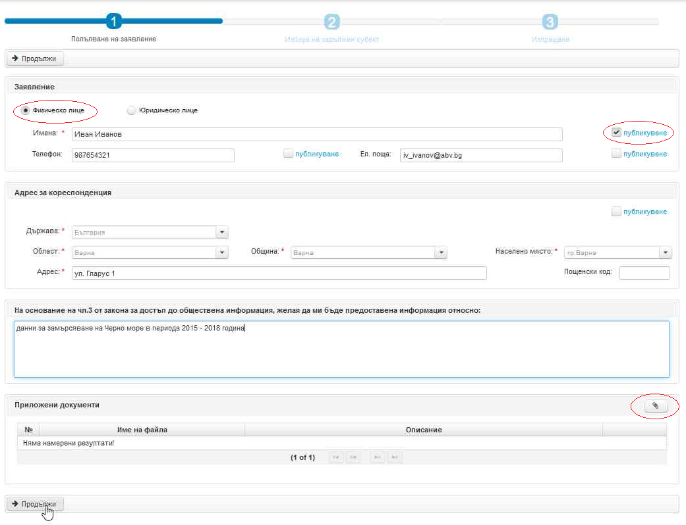

### Задължителни данни в заявлението за достъп до обществена информация

Задължителните данни в заявлението за достъп до обществена информация са отбелязани със символа ‘*‘ след наименованието. Задължителни данни са:

1. **Три имена** за физическо лице или **наименование и седалище** за юридическо.

Полетата за попълване на наименование и седалище на юридическо лице се появяват на екранната форма след избор на в секцията „Заявител“ на електронната форма;

1. **Електронна поща** (e-mail). На посочената електронна поща заявителят ще получава уведомителни съобщения относно етапите на обработка на подаденото заявление. Електронната поща се попълва автоматично от регистрацията на заявителя;
2. **Адрес за кореспонденция.** Адресът за кореспонденция е необходим за случаите на връчване на отказ за предоставяне на достъп до обществена информация, при които решението се връчва и по реда на чл. 39 от ЗДОИ от съответния задължен субект по чл. 3, ал. , както и връчването на решения за частичен достъп, които се връчват съгласно установената към момента практика. Адресът за кореспонденция включва:

* Държава;
* Област;
* Община;
* Населено място;
* Квартал, улица, №, вход, етаж, апартамент;

В случай, че адресът за кореспонденция е в чужбина се попълва съответната държава и адрес в свободен текст (населено място, улица, № и т.н.)

1. **Описание на исканата информация.** Възможно най-изчерпателно описание в свободен текст на информацията, която интересува заявителя.

При необходимост към описанието на исканата информация могат да се приложат и документи във вид на файлове, както е описано в т.1.3.

### Незадължителни (опционални) данни в заявлението за достъп до обществена информация

Незадължителни (опционални) са следните полета:

1. **Телефон** за връзка със на заявителя;
2. **Пощенски код** на адреса за кореспонденция.

|  |
| --- |
| ВАЖНО: На Платформата безусловно се публикува само тестът от поле „Описание на исканата информация“. Данните за имена (наименование и седалище), телефон, email, адрес се публикуват на Платформата само след изрично указване от Заявителя чрез избор на . Публикуването на прикачените документи също е в зависимост от избора на Заявителя. |

## Избор на задължен субект

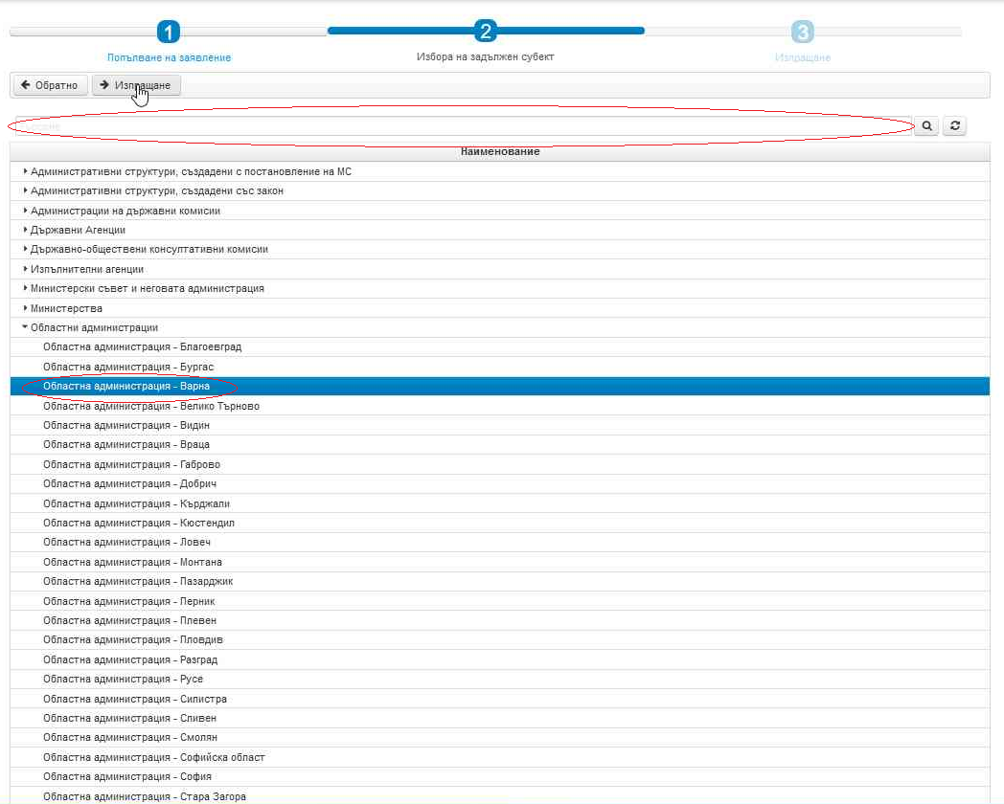

Задължени субекти по ЗДОИ са държавните органи, техните териториални звена, органите на местното самоуправление в Република България, и други публично-правни субекти и организации. На Платформата за достъп до обществена информация е изграден и се поддържа регистър на задължените субект. Регистърът е с йерархична структура, която съответства на аналогичната в Административния регистър. Осигурена е и възможност за търсене по пълното или част от наименование на задължен субект.

Редът с избрания задължен субект се оцветява в син цвят. Натиска се бутон „Изпращане“.

## Изпращане

На последната стъпка Заявлението се регистрира в платформата и автоматично получава уникален регистрационен идентификатор (УРИ) от нея.

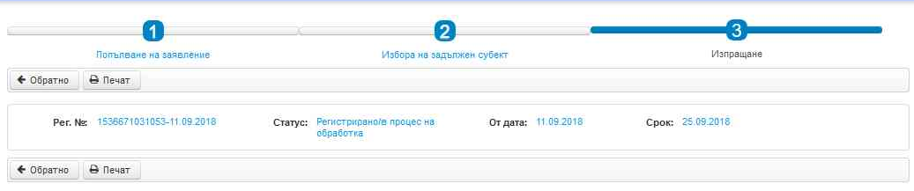

Заявителят получава автоматично уведомително съобщение с уникалния регистрационен номер на заявлението, текущия му статус, дата на приемане на Платформата и крайният срок за разглеждането му. Осигурена е възможност за печат на заявлението за достъп до обществена информация.

# Междинни уведомления

Съгласно ЗДОИ има няколко възможности за удължаване на крайния срок за разглеждане на заявление за достъп до обществена информация, които са заложени в Платформата:

* Удължаване на срока заради запитване до трето лице (съгласно чл. 31, ал. 1 от ЗДОИ);
* Удължаване на срока поради голямо количество на информацията, която трябва да бъде предоставена (чл. 30, ал. 1 от ЗДОИ);
* Възможност за „Уточняване на заявлението за достъп (съгласно чл. 29 от ЗДОИ).
* Възможност за препращане по компетентност.

В случай, че при обработка на заявлението от задължения субект, настъпи някое от изброените по-горе събития Заявителят автоматично получава уведомително съобщение, което съдържа съответно причините за удължаване на срока за разглеждане на заявлението, искане за уточняване на заявлението за достъп или информация за препращане на заявлението на друг задължен субект по компетентност.

# Крайно решение

Крайното решение по заявление за достъп до обществена информация може да бъде едно от следните:

* Одобрено;
* Частично одобрено;
* Неодобрено;
* Информацията не съществува;
* Оставено без разглеждане.

На Платформата се публикува предоставената обществена информация, както и прикачените файлове, за които е отбелязано, че са видими на Платформата.

# Доуточняване на искането за достъп до обществена информация

Предоставянето на уточняваща информация по заявление за достъп до обществена информация се извършва чрез платформата. За целта първо се избира заявлението и след това табът . Отваря се екран за въвеждане на уточняващата информация с възможност и за прилагане на документи във вид на файлове ако е необходимо.

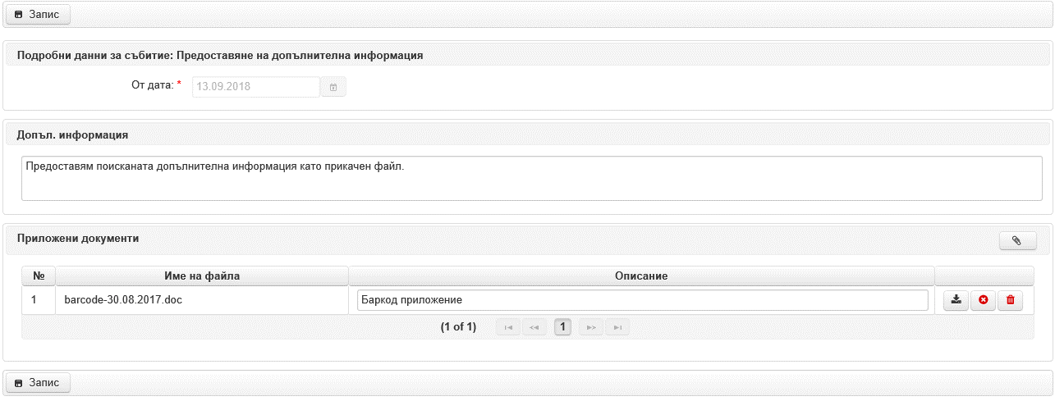

# Абониране за заявления, подадени от друг Заявител

Платформата осигурява възможност на регистрирани потребители да се абонират за получаване на отговор или за проследяване на движението по заявления за достъп до обществена информация, подадени от друг заявител.